**Jarosław Wojciuk**

**09.12.2020**

**Sprawozdanie nr 5**

**Temat: React**

**Teoria:**

Głównym zadaniem Reacta jest tworzenie i renderowanie interfejsów graficznych do stron internetowych na podstawie tak zwanych komponentów, a także zarządza routingiem.

**Przebieg zadania:**

Strona jest prostym interfejsem wyświetlającym dane z bazy danych z poprzedniego zadania (baza danych samochodów w django rest)

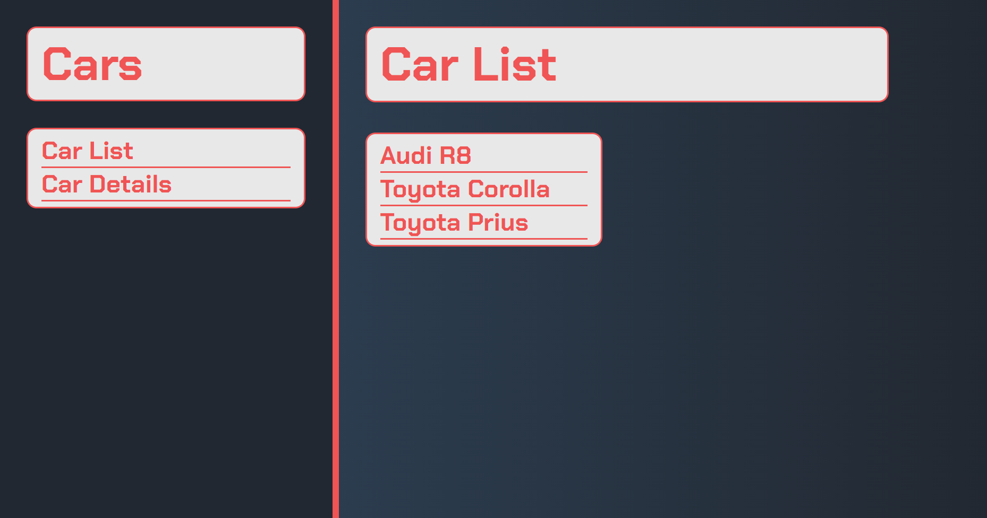

można wybrać:

- listę pokazującą samą listę samochodów  
- szczegółową listę wyświetlającą dane tych samochodów

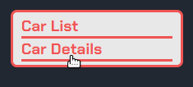

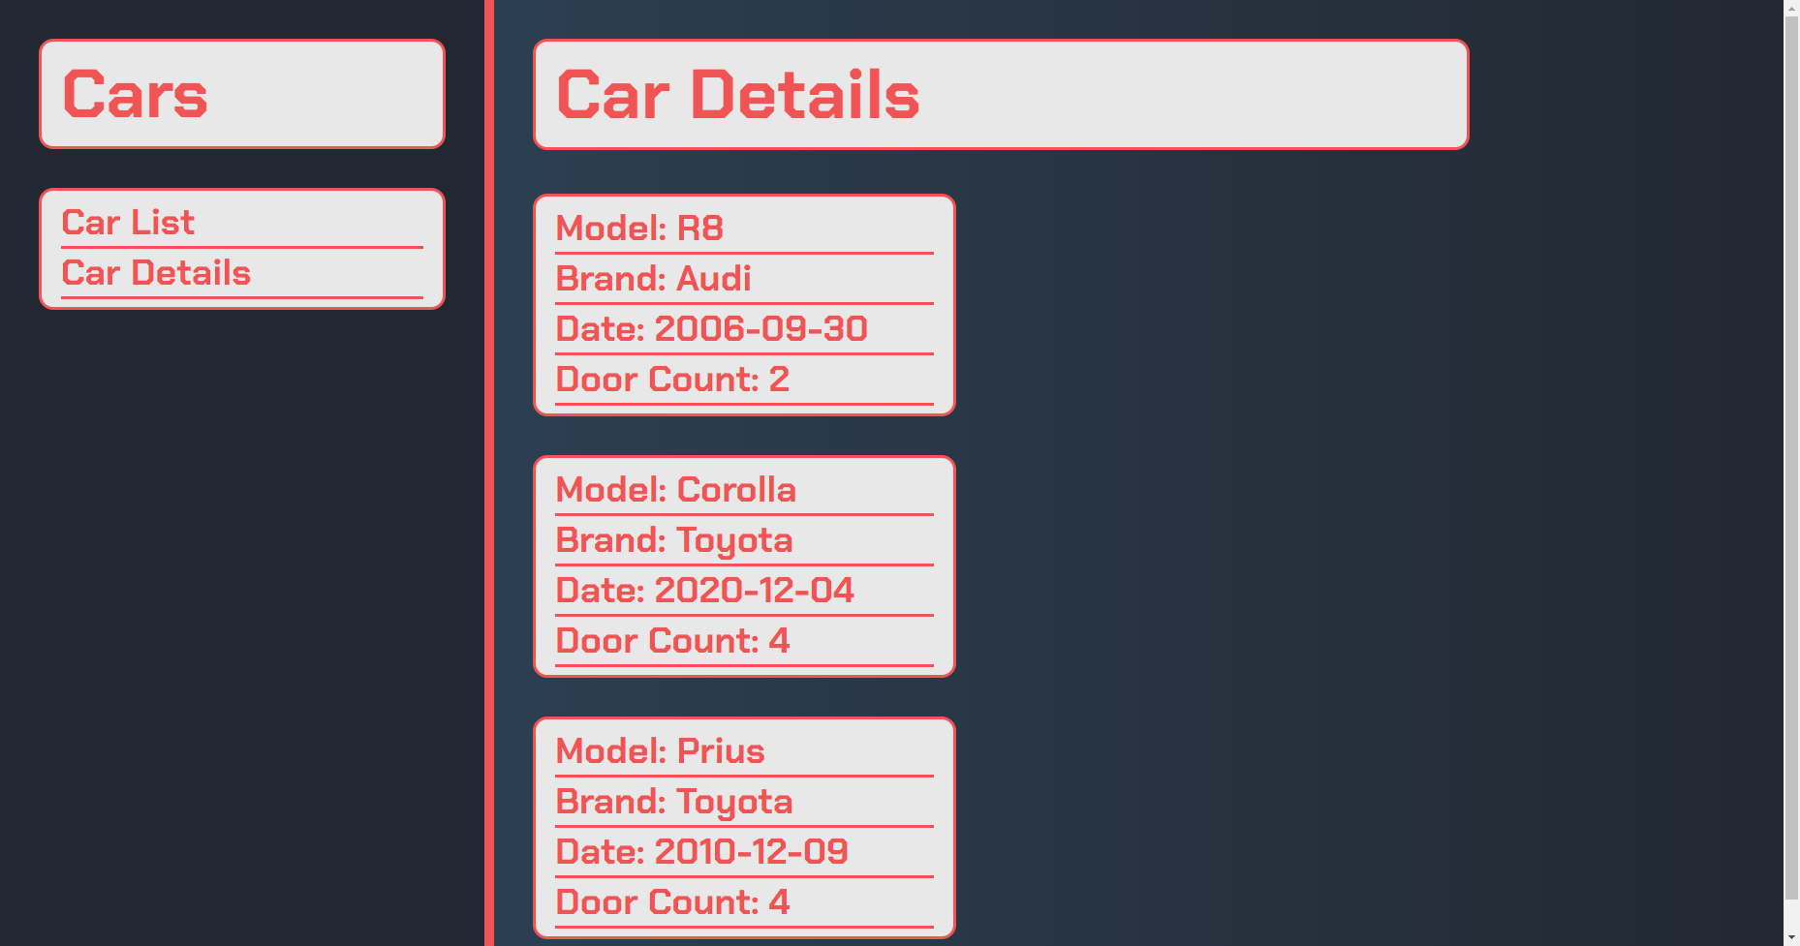

kod:

cała strona składa się tylko z 3 elementów  
- pasek nawigacji

- lista prosta

- lista szczegółowa

sam kod skryptu:

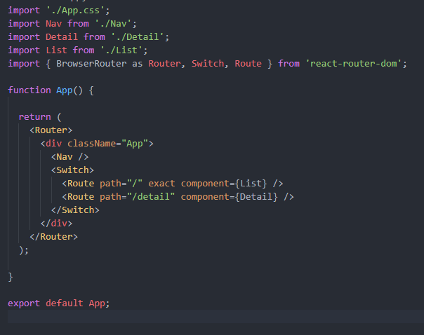

pasek nawigacji:

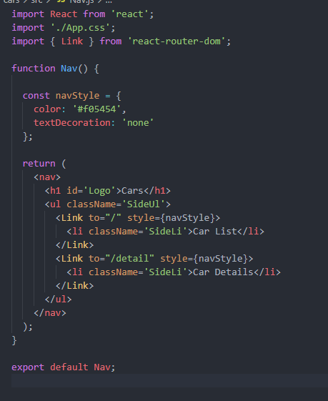

lista prosta:

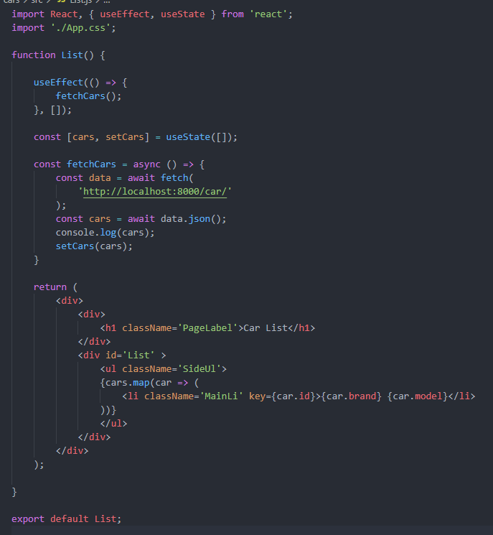

lista szczegółowa:

